**Национальный исследовательский университет**

**«Высшая школа экономики»**

**Пояснительная записка**

**к командному проекту**

**по дисциплине**

**«Программирование»**

Записку составила:

Найдешкин Андрей

ББИ 161

Москва, 2017

Тема проекта:

Приложение iOS «Здоровое питание»

Аннотация:

Данное приложение направлено на то, чтобы считать количество калорий потребляемых пользователем и необходимый для данного человека объем воды в день (в зависимости от его параметров). В ходе использования приложения пользователю нужно ввести свои данные (рост, вес, возраст, количество тренировок), далее он получает норму калорий и норму воды. Так же пользователь может выбрать рецепт какого-нибудь блюда для уменьшения количества калорий и для смены своего рациона.

Адрес репозитория:

<https://github.com/asapandrew/beinghealthy>

Состав команды:

Крехнов Никита

Найдешкин Андрей

Узденова Амина

Классы:

FirstViewController – класс, в который вносятся данные о пользователе (имя, рост, вес, возраст, пол, количество тренировок в неделю)

Recomendation – данный класс содержит в себе промежуточные переменные для успешного выполнения функций

SecondViewController – в данном классе содержатся переменные, для итогового вывода на экран

Интерфейс:

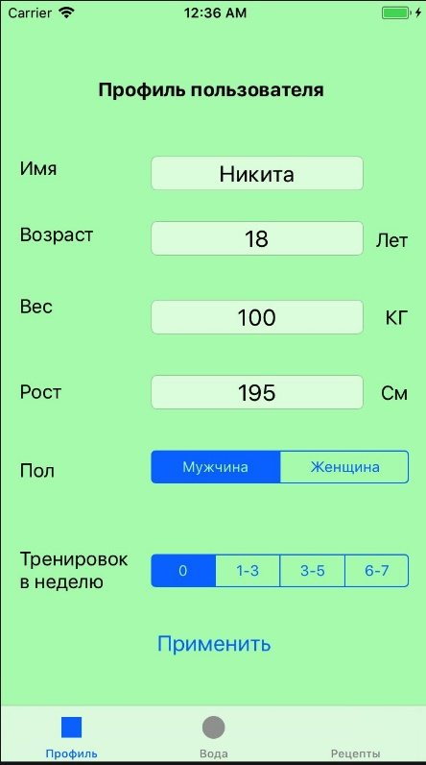

Начальный экран, на котором пользователь вводит свои начальные данные.

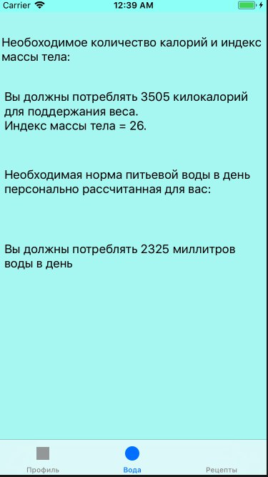

Экран подсчета килокалорий, индекса массы тела и количества потребляемой воды.

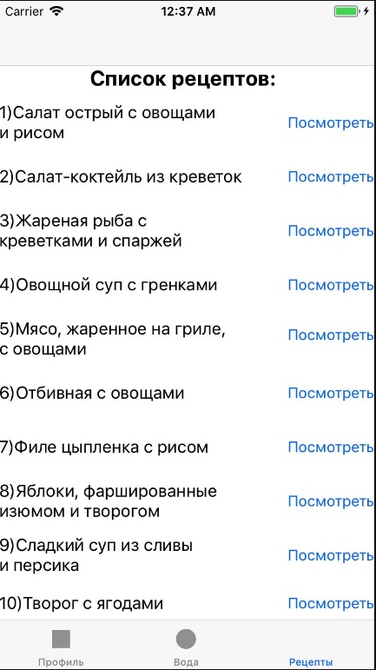

Экран со списком низкокалорийных рецептов.

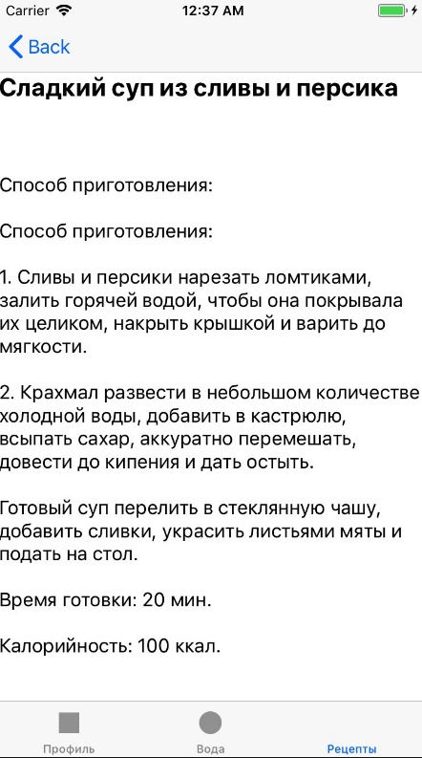

Экран с самим рецептом

Тесты:

Никита и Амина спросили у своих знакомых в спортивном зале, знают ли они сколько им нужно потреблять воды и калорий в день, большинство ответило «Нет» и тогда они предложили воспользоваться им нашим приложением. Каждый человек ввёл свои персональные данные и приложение показало им их норму. Пользователи остались довольны приложением.